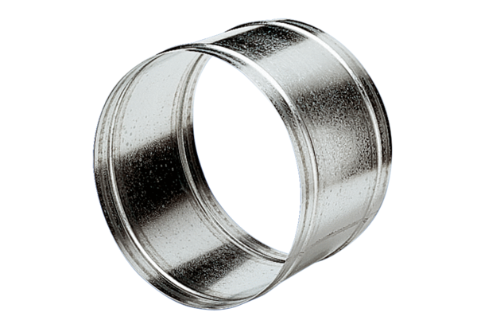Tuleja przedłużająca VH 31Opakowanie jednostkowe: 1 sztukaAsortyment: C
Numer artykułu: 0055.0037Producent: MAICO

